CAPÍTULO 55
Marea de Ternura: La Promesa de Kaoruko
— ✦ —
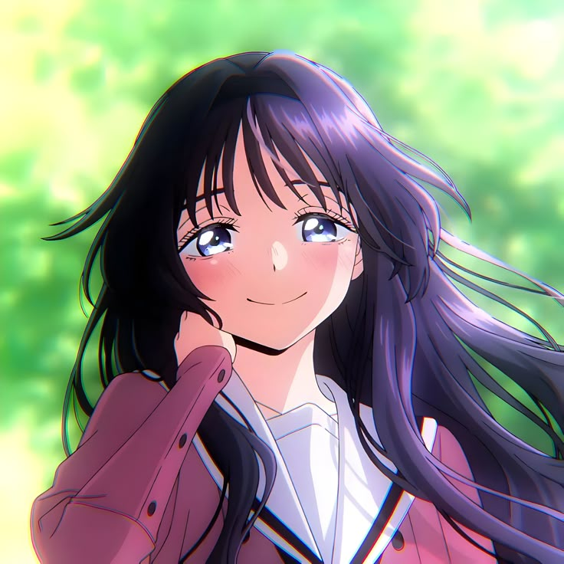
Ilustración: Kaoruko Waguri (La Dulzura de la Entrega)
El sol de la tarde comenzaba su pausado descenso hacia el horizonte marino, bañando la Costa Esmeralda en una luz tibia de tonalidades ámbar y miel.
Tras la animada sobremesa del desayuno y las primeras horas de recreo en la playa, el ritmo en la villa se había dispersado en una agradable calma estival.
A lo lejos, en la ensenada sur, **Ken** y **Burnice** reían mientras practicaban apnea en los arrecifes de coral; en el taller al aire libre junto a los jardines, **Piper** y **Natsuki** ajustaban con meticulosidad los engranajes del motor de compresión del hacha mecánica bajo la mirada atenta y silenciosa de **Lucy**; mientras que **Erza** y **Yami** descansaban bajo las pérgolas discutiendo las pautas de esgrima pesada para el retorno a clases.
Fue en ese remanso de serenidad cuando una mano suave, tibia y de dedos delicados rozó la mía.
Al girarme, me encontré con la mirada brillante y los ojos azabache de **Kaoruko Waguri**.
Llevaba un ligero vestido veraniego de lino blanco con bordados florales celestes que ondeaba con la brisa salina, dejando al descubierto sus hombros tersos y su piel bronceada por el sol matinal. En sus labios danzaba una sonrisa dulce, teñida por un tenue rubor carmesí que subía por sus mejillas.
—Seier... ¿me acompañas a dar un paseo? —me preguntó en un susurro cargado de timidez pero con una firmeza que denotaba que llevaba horas esperando este momento—. Conozco un mirador en el acantilado oeste que Lortelle me mencionó esta mañana. Me gustaría... estar a solas contigo un rato.
Acepté sin dudarlo un segundo, entrelazando mis dedos encallecidos de luchador con los suyos, suaves y tibios.
✦ ✦ ✦
El sendero ascendía serpenteando entre magnolias silvestres, pinos costeros y rocas de arenisca blanca hasta desembocar en una pequeña caleta elevada.
Allí, resguardado del viento y de miradas ajenas por un arco natural de piedra tapizado de enredaderas con flores violetas, se erigía un pabellón privado de madera barnizada y cojines de seda, dispuesto por la Compañía Mercantil Elte para el descanso exclusivo frente a la inmensidad del océano.
El sonido de las olas rompiendo rítmicamente contra los riscos abajo creaba una melodía envolvente y eterna.
Kaoruko se acercó a la barandilla de madera, contemplando el destello dorado sobre las olas con las manos apoyadas en el balaustre. La brisa marina jugaba con los mechones oscuros de su cabello, desprendiendo ese aroma inconfundible a flores de azahar y vainilla que siempre la caracterizaba.
—A veces todavía me parece un sueño estar aquí —comenzó a decir en voz baja, sin apartar la mirada del horizonte—. Cuando caíste en aquel abismo subterráneo para salvarnos... sentí como si el mundo entero se hubiese quedado sin luz. Fueron los días más oscuros de mi vida, Seier.
Me acerqué por detrás y posé con suavidad mis manos sobre sus hombros. Sentí un leve estremecimiento en su cuerpo, seguido de un suspiro de alivio cuando se apoyó de espaldas contra mi pecho.
—Estoy aquí, Kaoruko. Ya no hay abismos ni monstruos acechando entre las sombras —le murmuré al oído.
Kaoruko se giró lentamente entre mis brazos, alzando la vista hacia mí. Sus ojos oscuros brillaban con una intensidad desbordante, húmedos por una emoción incontenible.
—Lo sé. Pero también sé todo lo que cargas sobre tus hombros —dijo, acariciando con sus palmas mis mejillas y deslizando sus dedos por las marcas y cicatrices de combate que surcaban mi mandíbula—. En la Academia, en el asedio, en cada batalla... siempre estás adelante, protegiéndonos a todos, poniendo tu vida como escudo por la F-2. Eres nuestro pilar, Seier. Pero yo... yo no solo quiero que me protejas. Quiero ser tu refugio. Quiero darte paz, calor y todo lo que soy.
Sus palabras calaron en lo más hondo de mi pecho, desarmando cualquier vestigio de rigidez marcial.
Si con **Lortelle** la intimidad había sido un juego delicioso de desafíos, astucia compartida, picardía aristocrática y un fuego abrasador que estalló en pura pasión desenfrenada; con **Kaoruko** el sentimiento era igual de profundo, sagrado y trascendental, pero nacido de una ternura pura, devota e incondicional que derretía el alma.
Para mí, lo que estaba a punto de suceder con Kaoruko tenía exactamente el mismo peso sagrado y la misma magnitud emocional. Ambas eran mujeres extraordinarias que habían marcado mi destino en este nuevo mundo, y a ambas las amaba con la totalidad de mi ser.
✦ ✦ ✦
Incliné la cabeza y la besé.
Fue un beso que comenzó lento, saboreando sus labios suaves con devoción reverente, pero que rápidamente se transformó en una caricia ardiente y apasionada al sentir cómo Kaoruko correspondía con una entrega desesperada, enlazando sus brazos alrededor de mi cuello y atrayéndome con fuerza hacia ella.
Un gemido entrecortado escapó de su garganta cuando mis manos bajaron hasta su cintura, levantándola levemente para sentarla sobre el borde del diván acolchado del pabellón.
Con manos temblorosas pero decididas, Kaoruko desató los lazos de los hombros de su vestido blanco, dejándolo deslizarse por su silueta.
Bajo la luz dorada del atardecer, la belleza de Kaoruko me dejó sin aliento: su piel tersa y dorada por el sol, la curva armoniosa de sus caderas, sus pechos firmes que subían y bajaban al compás de su respiración agitada, y esa mirada entregada que me ofrecía todo su mundo sin reservas.
—Seier... hazme tuya por completo —susurró con las mejillas encendidas en un carmín delicioso, tirando de mi camisa para desnudar mi torso.
Me recosté sobre ella con un cuidado infinito, temiendo que mi corpulencia y fuerza física pudieran lastimar su delicadeza.
Pero Kaoruko envolvió sus piernas alrededor de mis caderas con una firmeza apasionada, acercándome a su calor íntimo.
Cuando nuestros cuerpos se unieron y nos fundimos en uno solo, un jadeo agudo y dulce brotó de sus labios, sus ojos se cerraron por un instante ante la intensidad de la sensación y sus uñas se clavaron en mi espalda, anclándose a mí.
—Mírame, Kaoruko —le pedí con voz ronca, sosteniendo su rostro entre mis manos.
Ella abrió los ojos, empañados por lágrimas de puro gozo y devoción absoluta.
—Te amo, Seier... siempre he sido tuya —susurró con el corazón en los labios.
A partir de ese instante, la tarde se convirtió en una sinfonía de caricias profundas, jadeos acompasados y un vaivén rítmico y envolvente que resonaba en sintonía con las olas de la caleta.
Me moví dentro de ella con una cadencia firme y constante, alternando caricias lentas y devotas con embestidas profundas y contenidas que hacían arquear su espalda y estremecer todo su ser.
Kaoruko no se contenía: enterraba su rostro en la curva de mi cuello, besándome la piel, soltando suspiros cálidos y gimiendo mi nombre una y otra vez con una dulzura embriagadora.
La fricción de nuestros cuerpos perlados en sudor, la calidez inmensa de su interior envolviéndome por completo y la mirada de amor absoluto que no apartaba de mis ojos elevaron la tensión hasta un punto culminante.
Sentí cómo su cuerpo entero se tensaba en un espasmo sublime, sus caderas apretándose contra las mías mientras un gemido prolongado y tembloroso anunciaba su llegada al clímax.
Incapaz de resistir más tiempo ante la marea de sensaciones que inundaba mis sentidos, me entregué por completo en su interior con un gruñido gutural, liberando toda mi fuerza y calor en un abrazo visceral que selló nuestra unión para siempre.
✦ ✦ ✦
El silencio posterior fue el más dulce que jamás había experimentado.
Nos quedamos largamente abrazados sobre los cojines de seda, cobijados por una fina manta de lino mientras el sol terminaba de ocultarse, tiñendo el cielo de tonalidades violetas, púrpuras y doradas.
Kaoruko reposaba su cabeza sobre mi hombro izquierdo, escuchando los latidos sosegados de mi pecho mientras trazaba círculos invisibles sobre mi piel con la yema de sus dedos.
—Gracias, Seier... por hacerme tan inmensamente feliz —murmuró con una sonrisa radiante y serena.
—Gracias a ti, Kaoruko. Eres mi hogar y mi calma —le respondí, besándole la frente con profunda ternura.
Permanecimos allí hasta que las primeras estrellas comenzaron a parpadear sobre el mar.
Tras vestirnos de nuevo con calma y arreglar nuestros atuendos con caricias cómplices, emprendimos el regreso hacia la villa.
Kaoruko caminaba pegada a mi brazo, sosteniéndolo con ambas manos y luciendo un brillo tan radiante y pleno en la mirada que resultaba imposible no advertirlo.
Al entrar en el patio iluminado por farolillos rúnicos donde los demás se disponían a preparar la cena, Lortelle nos observó desde una mesa con una copa en la mano; al ver la expresión serena y colmada de Kaoruko y mi andar seguro, me dirigió una sonrisa inteligente, aprobatoria y cómplice.
En la Costa Esmeralda, entre el fuego del combate que habíamos dejado atrás y los lazos que florecían bajo el cielo estival, comprendí que mi verdadero poder no residía en mis puños ni en mi maná, sino en el amor indestructible de quienes compartían mi camino.

